1.Общая информация об образовательной организации
Муниципальное образование (город/район) | г. Новошахтинск
Наименование МОО | МБОУ СОШ №25
Логин МОО (sch61….) | sch61323

2.Количественный состав участников ВПР - 2017 в МБОУ СОШ №25

Наименование предмета | 2 класс (чел.)
Русский язык | 34

МБОУ СОШ №25(34 уч.)
ВПР октябрь 2017. 2 класс
Дата: 12.10.2016
Предмет: Русский язык
Распределение первичных баллов
Максимальный первичный балл: 21
Общая гистограмма первичных баллов
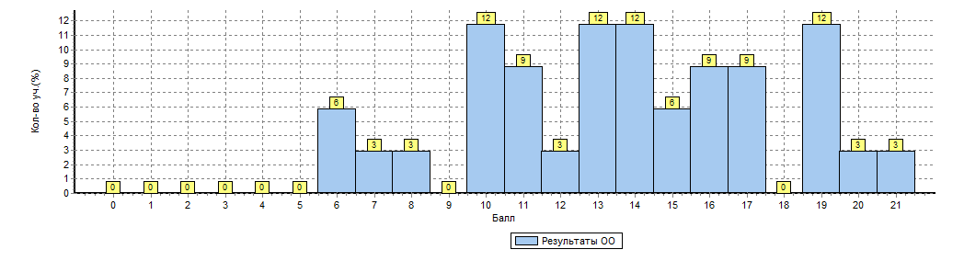

Распределение первичных баллов по русскому языку во 2-х классах не совсем соответствует норме, при этом на данном рисунке видно несколько заметнах «пиков» (6,10,13,14,19б). Если перевести это на отметки, то наблюдается некоторый сдвиг первичных баллов в сторону отметок «4», «5». С 1 по 5 , 9 и 18-е задание 0 баллов. Эти задания были неверно выполнены, либо учащиеся не приступили к их выполнению. Следует учесть содержание этих заданий и усилить разьяснительную работу по выполнению таких заданий.При этом учащиеся подтвердили свои отметки по предмету.

Сравнительный анализ результатов участников ВПР во 2 классах

Класс* | Количество обучающихся, выполнивших ВПР (чел.) | Доля учащихся, отметки по ВПР которых ниже их годовой отметки  (%) | Доля учащихся, отметки по ВПР которых совпадают с их годовой отметкой по предмету (%) | Доля учащихся, отметки по ВПР которых выше их годовой отметки  (%)
Русский язык
2-а класс | 10 | 18 | 73 | 9
2-б класс | 22 | 5 | 78 | 17

Сравнение статистических показателей общероссийских, региональных, муниципальных и школьных результатов ВПР по предмету «Русский язык »
во 2 -х классах МБОУ СОШ № 25 г.Новошахтинска

ВПР октябрь 2017. 2 класс
12.10.2016
Русский язык
Статистика по отметкам
Максимальный первичный балл: 21
ОО | Кол-во уч. | Распределение групп баллов в %
 |  | 2 | 3 |  | 4 | 5
Вся выборка | 1364900 | 2.4 |  | 15.5 | 36.5 | 45.6
Ростовская обл. | 41612 | 2.8 |  | 19.6 | 38.6 | 39
город Новошахтинск | 788 | 4.4 |  | 22.7 | 41.6 | 31.2
(sch613239) МБОУ СОШ №25 | 34 | 5.9 |  | 29.4 | 47.1 | 17.6

Из данных диаграммы видно, что процент «3» и «4» значительно выше по МБОУ СОШ№25, чем по РФ, области и муниципалитету. Что указывает на необъективность в оценивании.

МБОУ СОШ №25(34 уч.)ВПР октябрь 2017. 2 класс
Дата: 12.10.2016
Предмет: Русский язык
Достижение планируемых результатов в соответствии с ПООП НОО и ФГОС
№ | Блоки ПООП НОО |  | Макс  балл | По ОО | Средний % выполнения |  | 1
 | выпускник научится / | получит возможность научиться
 | или проверяемые требования (умения) в соответствии с ФГОС |  |  |  | По региону | По России
 |  |  |  | 34 уч. | 41612 уч. | 1364900 уч.
1K1 | Овладение первоначальными представлениями о нормах русского и родного литературного языка (орфоэпических, лексических, грамматических) и правилах речевого этикета. |  | 3 | 84 | 85 | 86
1K2 | Применять правила правописания. Безошибочно списывать текст. Проверять собственный текст, находить и исправлять орфографические и пунктуационные ошибки |  | 3 | 87 | 93 | 92
1K3 |  |  | 2 | 79 | 77 | 79
2 | Овладение первоначальными представлениями о нормах русского и родного литературного языка (орфоэпических, лексических, грамматических) и правилах речевого этикета. Пользоваться русским алфавитом на основе знания последовательности букв в нем для упорядочивания слов |  | 2 | 76 | 78 | 80
3 | Овладение первоначальными представлениями о нормах русского и родного литературного языка (орфоэпических, лексических, грамматических) и правилах речевого этикета. Характеризовать звуки русского языка: согласные звонкие/глухие. |  | 2 | 56 | 69 | 75
4 | Овладение первоначальными представлениями о нормах русского и родного литературного языка (орфоэпических, лексических, грамматических) и правилах речевого этикета. Характеризовать звуки русского языка: согласные твердые/мягкие |  | 2 | 53 | 73 | 75
5 | Овладение первоначальными представлениями о нормах русского и родного литературного языка (орфоэпических, лексических, грамматических) и правилах речевого этикета. Проводить перенос слов по слогам без стечения согласных |  | 3 | 36 | 56 | 61
6 | Овладение первоначальными представлениями о нормах русского и родного литературного языка (орфоэпических, лексических, грамматических) и правилах речевого этикета. Проводить перенос слов по слогам без стечения согласных |  | 3 | 50 | 68 | 71
7 | Овладение учебными действиями с языковыми единицами и умение использовать знания для решения познавательных, практических и коммуникативных задач. Самостоятельно составлять предложения |  | 1 | 68 | 72 | 74

Анализируя результаты ВПР по русскому языку во 2 классе видно, что учащиеся на низком уровне справились с заданиями, где необходимо владение первоначальными представлениями о нормах русского и родного литературного языка (орфоэпических, лексических, грамматических) и правилах речевого этикета. Проводить перенос слов по слогам без стечения согласных. Однако надо заметить, что на достаточно высоком уровне были выполнены задания , где нужно было применить правила правописания. Большая часть детей безошибочно списали текст и смогли справиться с исправлением орфографических и пунктуационных ошибок.
Вывод: Необходимо отрабатывать навыки таких умений, как:
- умение переносить слова по слогам без стечения согласных,
- умение характеризовать звуки русского языка: согласные звонкие/глухие,
- Овладение учебными действиями с языковыми единицами и умение использовать знания для решения познавательных, практических и коммуникативных задач,
- умение самостоятельно составлять предложения,
Из комплексного анализа всероссийской проверочной работы видно, что следует продолжить работу с обучающимися в 3 классе.

